**BIPAP YUWELL**

**YH-830**

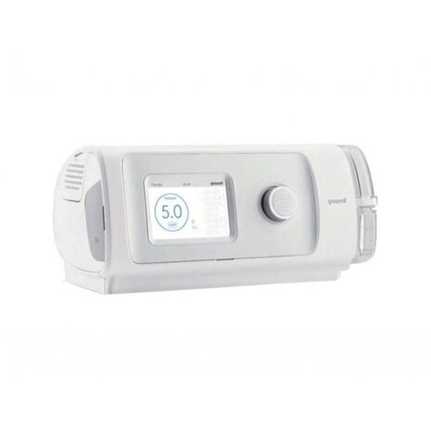

**Description du BiPAP YH-830**

Le BiPAP YH-830 est un appareil avancé conçu pour le traitement de l'apnée du sommeil et d'autres troubles respiratoires. Il offre un soutien respiratoire personnalisé grâce à sa capacité à fournir des pressions différentes lors de l'inhalation et de l'exhalation. Ce modèle est idéal pour les patients qui nécessitent une thérapie plus sophistiquée, offrant à la fois confort et efficacité pour un sommeil réparateur.

هو جهاز متطور مصمم لعلاج انقطاع النفس أثناء النوم واضطرابات التنفس الأخرى. يوفر دعمًا تنفسيًا مخصصًا بفضل قدرته على توفير ضغوط مختلفة أثناء الشهيق والزفير. هذا الطراز مثالي للمرضى الذين يحتاجون إلى علاج أكثر تطوراً، حيث يوفر الراحة والفعالية لنوم مريح.

**Fiche Technique du BiPAP YH-830**

**Généralités**

* **Modèle :** YH-830
* **Type d'appareil :** BiPAP (Pression Positive Biphase)
* **Utilisation :** Traitement de l'apnée du sommeil et des troubles respiratoires

**Caractéristiques Techniques**

* **Modes de fonctionnement :**
  + BiPAP standard
  + Système de pressions distinctes (IPAP et EPAP)
* **Pression d'air :**
  + IPAP : 4 à 25 cmH2O
  + EPAP : 4 à 20 cmH2O
* **Affichage :** Écran LCD clair et intuitif

**Confort et Design**

* **Silencieux :** Niveau sonore < 30 dB pour un environnement paisible
* **Ergonomie :** Design compact et léger, facile à transporter
* **Masque :** Compatible avec divers masques (nasal, facial)

**Fonctions Avancées**

* **Ramp-up (montée progressive) :** Oui, pour un confort accru au début du sommeil
* **Détection d'apnée :** Système intelligent pour la détection et la réponse aux événements respiratoires
* **Humidificateur :** Intégré (optionnel), pour un confort supplémentaire